**Le journal de l'Organisation suisse d'aide aux réfugiés OSAR**

**No 63 Décembre 2013**

Le Sri Lanka surveille les Tamouls

Page 5

Reportage: Enfin en sécurité - des réfugiés syriens en Suisse

Pages 6 et 7

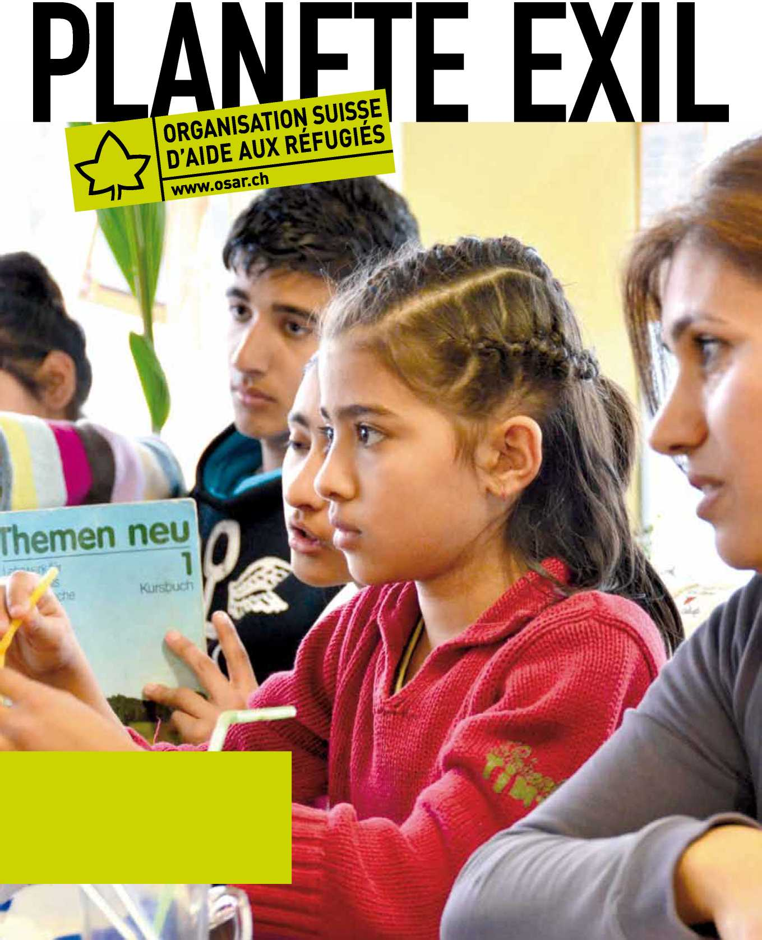

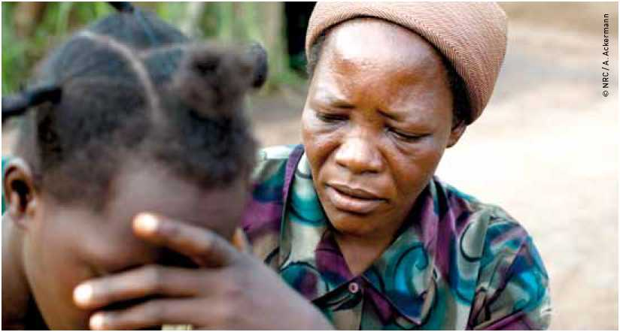

La nonne Angélique avec une des victimes, qui sont maltraitées ou contraintes de servir les seigneurs de la guerre.

Une nouvelle vie grâce à Sœur Angélique

Au Nord-est du Congo (RDC), des centaines de femmes et d'enfants violés et maltraités trouvent de l'aide auprès de Sœur Angélique Namaiko et se préparent à entamer une nouvelle vie dans un centre d'accueil de Dungu. Fin septembre, la courageuse nonne s'est vu décerner la distinction Nansen du HCR. *Par René Worni*

Chère lectrice, cher lecteur,

Quatre réfugiés sur cinq vivent dans des pays en déve­loppement, car la plupart fuient dans un pays voisin ou n'atteignent pas la frontière. Ainsi, plus de 28 millions de personnes déplacées végètent dans leur propre pays.

Avec l'accélération de la procédure, la Suisse s'est occupée d'environ 30 000 per­sonnes l'an passé. Pendant ce temps, six millions de Syriennes et de Syriens sont tou­jours en fuite: ils sont quatre millions à avoir été déplacés à l'intérieur du pays au gré des hostilités, tandis que deux autres millions ont pu se sauver dans les pays voisins, à savoir le Liban, la Turquie, l'Irak, la Jorda­nie et l'Égypte. Des pays qui risquent depuis un certain temps de basculer dans l'insta­bilité du fait de cet afflux. Si l'on transposait la situation du Liban à la Suisse, les réfugiés représenteraient un habitant sur trois!

Effectivement, les chiffres sont rela­tivement faibles en Suisse. En plus des 19 922 effectif dans le processus procédure jusqu'en septembre 2013, la Suisse a pro­posé un contingent de 500 places pour les réfugiés syriens particulièrement vulné­rables. Ces places sont maintenant attri­buées d'entente avec le Haut Commissariat des Nations unies pour les réfugiés. Il y a un grand besoin de solidarité. Effrayées notam­ment par le naufrage de Lampedusa qui a coûté la vie à des centaines d'Érythréens, de Somaliens et de Syriens, davantage de per­sonnes s'engagent à nouveau pour la protec­tion des réfugiés.

Nous ne comptons pas en rester là et vous remercions de tout cœur de vous enga­ger avec nous pour la protection des réfu­giés. Au nom de l'OSAR, je vous souhaite un joyeux Noël.



Dorothea Bergler

Responsable de la communication

Photo de couverture:

En Syrie, ce sont les enfants qui souffrent le plus de la guerre. Depuis plus de deux ans, les écoles sont occupées par des militaires ou par des réfugiés dans la zone de conflit.

© OSAR/B. Konrad

Depuis trente ans, les bandes de l'Armée de résis­tance du Seigneur (LRA) conduite par le seigneur de la guerre ougandais Josef Kony martyrisent et assassinent des centaines de milliers de personnes dans la région retirée du Nord-est de la Répu­blique démocratique du Congo, ainsi que dans la région voisine en République centrafricaine et au Sud-Soudan: 2,5 millions de personnes ont déjà été déplacées. Selon un rapport du HCR, elles ont été 320 000, rien qu'au cours des cinq dernières années, à devoir se réfugier dans la province Orientale, située dans le Nord-est, pour échapper aux bandes d'assassins de la LRA.

Voilà dix ans que la sœur Angélique Namaiko, aujourd'hui âgée de 46 ans, a ouvert son centre de réinsertion et de développement dans la petite ville provinciale de Dungu (23 000 habitants) qui se trouve dans le district du Haut-Uele. Elle y accueille actuellement près de 200 femmes et enfants. La courageuse nonne enfourche régulière­ment sa bicyclette pour se rendre dans les villages voisins de Dungu où elle s'occupe des personnes traumatisées, essentiellement des victimes de laLRA qui ont été déportées, violées, maltraitées ou contraintes de servir les seigneurs de la guerre.

Au centre, ces personnes ne reçoivent pas seulement un encadrement et des soins, mais aussi une formation. Elles apprennent à lire et à écrire. «Former les femmes revient à éduquer toute la Nation, car ce sont les femmes qui élèvent leurs enfants et transmettent leur savoir», a récemment déclaré Sœur Angélique au «Journal 21», un média électronique. Les femmes travaillent au centre, cultivent des légumes, cuisinent et confectionnent des vêtements. Une partie du produit de la vente des articles qu'elles proposent sur les marchés locaux est destinée à l'entretien du centre.

Méprisées par leurs familles, beaucoup de ces femmes maltraitées ne peuvent retourner dans leurs villages d'origine. C'est pourquoi Sœur Angélique les aide à surmonter leurs expériences traumatisantes et à commencer une vie autonome.

[www.unhcr.ch/events/httpwwwunhcrfrcgi-bin- texi/fluechtlingspreis-2013.html#c10861](http://www.unhcr.ch/events/httpwwwunhcrfrcgi-bin-texi/fluechtlingspreis-2013.html%23c10861); HCR, la distinction Nansen pour les réfugiés

**Dossier: Syrie**

«La Turquie porte sur ses épaules la charge des réfugiés en Europe»

Lors du congrès annuel du Conseil européen pour les réfugiés et les exilés CERE, la responsable du centre de ressources Communication de l'OSAR s'est informée au sujet de la situation des réfugiés syriens dans les pays d'accueil européens. *Par Dorothea Bergler*

«La Turquie porte sur ses épaules la charge des réfugiés en Europe», constate le Directeur du Bureau pour l'Europe du Haut Commissariat des Nations Unies pour les Réfugiés Vincent Cochetel, lors du congrès annuel du CERE qui s'est tenu début octobre à Prague. En plus des quelque 10 000 réfugiés irakiens déjà présents, la Turquie abrite maintenant 600 000 réfugiés syriens, soit l'une des plus grandes populations de réfugiés d'Europe. Contrairement à la guerre au Kosovo de 1999, la souffrance du peuple syrien n'a pas provoqué une vague de solidarité de la part de la communauté internationale, dé­plore Vincent Cochetel. En effet, la détresse des gens et la charge pour les pays voisins restent énormes. Un tiers de la population syrienne a besoin d'une aide humanitaire.

Des experts comme Hugh Fenton, responsable régional de l'Organisation danoise d'aide aux réfugiés pour le Proche-Orient, s'attendent à ce que la situation sur place se dégrade encore forte­ment ces prochains mois. D'après Hugh Fenton, il va y avoir, d'ici la fin de l'année, jusqu'à un million de personnes qui vont tenter de se réfugier en Turquie pour échapper à l'horreur syrienne et à la rapide dégradation des conditions de sécurité et d'approvisionnement. Début octobre, l'OCHA, l'Office pour la Coordination des Affaires Humanitaires, fait état d'enfants affamés: «Après le manque de sécurité, les parents syriens citent le manque de nourriture comme la source d'inquiétude numéro deux.» Les experts savent d'ores et déjà qu'en Syrie, il y a eu plus de maisons détruites que durant la guerre en Bosnie. Cela

**Visa d'entrée pour les Syriens**

La Suisse a récemment facilité l'accès à un visa d'entrée pour les Syriens. Les visas possibles pour une famille élargie sont valables trois mois. À ce jour, 850 visas ont été octroyés. Les conseillères et conseillers juridiques de l'OSAR rapportent encore que la mise en application de la consigne est interprétée différemment sur le terrain. Les obstacles viennent parfois de l'assurance- maladie. La Suisse a reçu en août 2013 124 demandes d'asile de la part de Syriennes et de Syriens. Même si la proportion augmente, il est clair que les Syriens et les Syriennes ne sont pas près de pouvoir accéder facilement à un pays européen protégé.

Lien conseillé: [http://data.unhcr.org/syrian- refugees/syria.php](http://data.unhcr.org/syrian-refugees/syria.php)

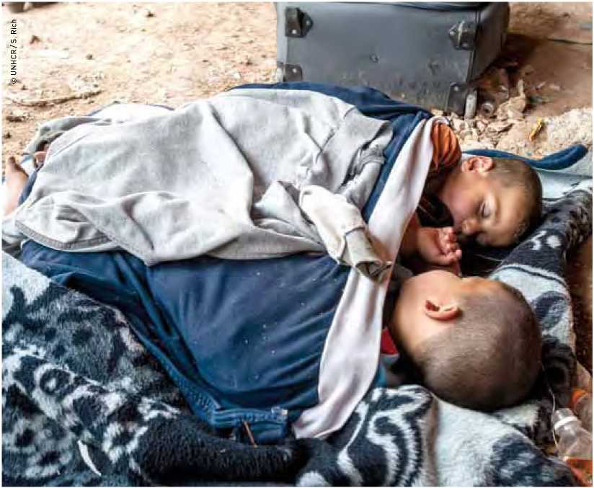

Réfugiés syriens: accès difficile à l'Europe. La Turquie assume la charge des réfugiés en Europe.

montre que les réfugiés ne pourront pas retourner rapidement chez eux, quand la guerre prendra fin.

Hugh Fenton se dit préoccupé par la situation des minorités en Syrie. Ainsi, les Irakiens qui ont déjà fui une fois, de même qu'un demi-million de Palestiniens établis en Syrie, se trouvent pris dans une situation encore plus désespérée que la population syrienne. Pour eux, les frontières sont fermées. Tout comme les 16 à 35 ans, les réfugiés qui ont des liens avec l'armée syrienne, une partie de la minorité alaouite et les gens qui ont souvent voyagé entre la Syrie et la Jordanie, il ne leur est pas possible de quitter la Syrie.

En octobre, on dénombrait officiellement 2,1 millions de réfugiés, sans compter ceux qui ne sont pas enregistrés en tant que tels. Les pays de la région, comme l'Égypte (126 000), l'Irak (196 000), la Turquie, la Jordanie (544 000) et le Liban (795 000), risquent l'effondrement économique et social sous le poids des réfugiés accueillis. Toujours plus d'États européens envi­sagent d'admettre provisoirement 5000 réfugiés de Syrie, un peu comme en Allemagne. L'an passé, 25 665 Syriens ont cherché asile en Europe (y compris en Norvège et en Suisse).

**Rapport-pays: Sri Lanka**

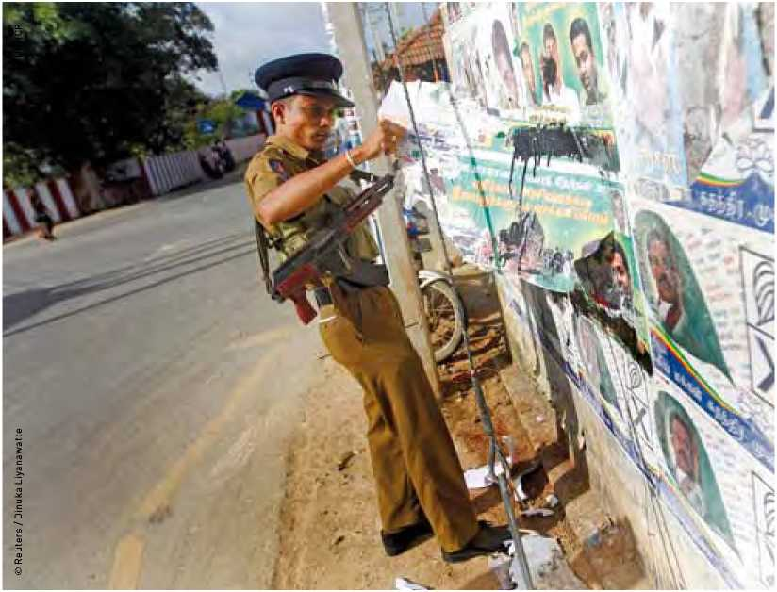

Les Tamouls qui ont poursuivi des activités politiques durant leur exil en Suisse sont surveillés.

Sri Lanka: les Tamouls de

**retour vivent dangereusement** Le Sri Lanka surveille les Tamoul-e-s qui mènent ou qui ont mené des activités politiques durant leur exil en Suisse. Les autorités sri lankaises leur reprochent d'avoir agi pour le compte de l'organisa­tion paramilitaire séparatiste des «Tigres de Libération de l'Eelam tamoul» (LTTE). *Par Adrian Schuster, expert-pays de l'OSAR*

Début septembre 2013, les médias suisses ont rapporté le cas de deux Tamouls arrêtés à leur retour au Sri Lanka. Leurs proches et avocats ont fourni des indices crédibles donnant à pen­ser que ces hommes ont été torturés pendant leur détention. À l'heure actuelle, les intéressés n'ont toujours pas été libérés. Les autorités sri lankaises leur reprochent d'avoir agi pour le compte des «Tigres tamouls». Les deux hommes avaient déposé une demande d'asile en Suisse, mais celle-ci avait été rejetée.

Dans ses rapports, l'analyse-pays de l'OSAR n'a cessé de démontrer qu'un retour au Sri Lanka peut être dangereux pour les personnes ayant mené des activités politiques pendant leur exil en Suisse. Les autorités sri lankaises suivent de près les activités des Tamoul-e-s en exil. Selon la conclusion du rapport-pays d'août 2013, elles ont tendance à percevoir la diaspora comme proche des «Tigres tamouls».

**La diaspora tamoule en Suisse dans le collimateur du service secret sri lankais** Un article d'un journal sri lankais assez impor­tant est emblématique de l'attention que la dias­pora tamoule de Suisse suscite au Sri Lanka. Il fournit de nombreux détails sur la participation de présumés «Tigres tamouls» à la manifestation du 1er mai 2013 à Zurich. Le ministre sri lan­kais affirme qu'en Suisse, on inculque la haine et des idées séparatistes à des élèves tamoul-e-s dans les écoles proches des «Tigres tamouls».

Les pays abritant une importante diaspora tamoule sont dans le collimateur du service secret sri lankais. Selon des experts, le Sri Lanka aurait placé dans ces « pays-clés » des agents chargés de surveiller les activités politiques en exil. La communauté tamoule de Suisse est aussi concernée. Le personnel de l'ambassade sri lan­kaise et des personnes proches du gouvernement filment et photographient régulièrement les par- ticipant-e-s à des événements critiques à l'égard du gouvernement tels que les filmpodiums et les manifestations. Les autorités sri lankaises sont ainsi parfaitement informées des activités politiques des Tamoul-e-s exilé-e-s en Suisse.

Les films et photos des activités politiques en exil sont utilisés contre les personnes arrêtées à leur retour au Sri Lanka. La participation paci­fique à une manifestation critique à l'égard du gouvernement apparaît comme un motif d'arres­tation suffisant. Une multitude de personnes arrêtées à leur retour expliquent qu'on leur a présenté des enregistrements de manifestations. Sous la torture, elles ont été contraintes de s'identifier elles-mêmes ou d'identifier d'autres participant-e-s et de livrer des informations complémentaires sur les activités de la diaspora.

**La campagne «Ne pas se laisser éblouir» provoque un arrêt des renvois** L'Organisation suisse d'aide aux réfugiés, Amnesty International et la Société pour les peuples menacés ont lancé fin août une campagne et une pétition qui a attiré l'atten­tion sur la situation préoccupante des droits de l'homme au Sri Lanka. Les autorités suisses devraient en tenir dûment compte dans la procédure d'asile. Le 4 septembre 2013, l'Office fédéral suisse des Migrations a provisoirement suspendu le rapatriement au Sri Lanka des requérants d'asile déboutés.

Avec ses rapports-pays, l'Organisation suisse d'aide aux réfugiés contribue pour beaucoup à une procédure d'asile équitable pour les Sri Lankais qui cherchent refuge en Suisse. En octobre, le Tribunal administratif fédéral suisse a jugé inexigible l'exécution du renvoi d'un Sri Lankais souffrant d'une maladie psychique, grâce à divers rapports de l'OSAR étayés par des sources indépen­dantes sur les soins médicaux au Sri Lanka. L'homme en question, sa femme et leurs deux enfants nés en Suisse sont maintenant titu­laires d'une admission provisoire et autorisés à rester ici pour l'instant.

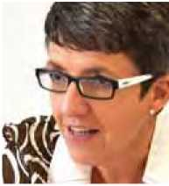Comment est né le projet, d'où est venue l'idée?

En tant que directrice de la formation à la Croix-Rouge Suisse du canton de Saint-Gall, Daniela Paci (52 ans) gère une offre de cours variée. L'insertion pro­fessionnelle des réfugiés lui tient particulièrement à cœur. C'est pourquoi elle a développé, avec son équipe, un cours spécial pour les réfugiés dans le domaine de l'aide et des soins à domicile.

Valorisation des réfugiés pour les personnes nécessitant des soins

Un nouveau projet (encore) unique en Suisse permet aux réfugiés reconnus et aux titulaires d'une admission provisoire d'acquérir des qualifications dans le domaine de l'aide et des soins à domicile à travers une formation spéciale de six mois dispensée par la Croix-Rouge Suisse du canton de Saint- Gall. Cette formation très axée sur la pratique porte sur l'économie domestique, ainsi que sur la prise en charge, l'accompagnement et les activités quotidiennes des personnes nécessitant des soins.

L'initiative est venue des communes elles- mêmes. Car elles sont responsables aussi bien de l'intégration des réfugiés que des soins aux personnes âgées et des institutions qui les dispen­sent. L'association des président-e-s de communes saint-galloises (VSGP) a lancé cette idée et trouvé un bon partenaire auprès de la CRS de Saint-Gall.

Alors divers représentants des autorités et institutions sont impliqués?

Le concept ne fonctionne bien que si tout le monde collabore: les autorités des communes où sont hébergés les requérants d'asile et où se trouvent les institutions proposant les places de travail, les autorités cantonales comme l'Office des Migrations qui examine les contrats de tra­vail et les services sociaux, par conséquent aussi les services régionaux de clarification du poten­tiel et d'insertion professionnelle (REPAS). Ces derniers sélectionnent les candidat-e-s approprié- e-s et organisent des placements professionnels dans les instituts de soins. Les stagiaires doivent être en cours de procédure d'asile (statut N) ou titulaires d'une admission provisoire (permis F). Dans ce contexte, la formation est prise en charge par la CRS de Saint-Gall.

Comment les coûts sont-ils répartis?

Le tout est financé par des forfaits à l'intégra­tion alloués par la Confédération. Le Départe­ment cantonal des Affaires intérieures émet une garantie de paiement pour la prise en charge des frais de cours qui se montent à CHF 6000 par personne. Pour le stage, la VSGP paie un forfait de CHF 400 par mois à l'institut de soin ou à l'établissement formateur.

C'est certainement de l'argent bien investi, non?

Les retours des formatrices, des personnes né­cessitant des soins et des réfugiés sont très positifs - cela semble vraiment être un projet Win-Win. Il nous importe de procéder par étapes avec tous les services impliqués. Le fait est que nous avons besoin de personnel soignant supplémentaire dans le canton de Saint-Gall et que cela n'est pas près de changer, au vu du vieillissement de notre société.

Les réfugiés eux-mêmes sont très motivés. Les réfugiés ont souvent une bonne attitude. Le respect des personnes âgées fait partie de la culture des so­ciétés de nombreux pays d'origine. L'exemple d'une requérante d'asile africaine le montre bien: avant son intervention, cette jeune mère de famille souf­frait de dépression, car elle se sentait peu estimée dans sa commune. Maintenant qu'elle soigne des proches ou même les parents de quelques habitants de la petite commune, les critiques se sont tues.

Donc une réussite pour toute la Suisse?

La Croix-Rouge Suisse s'intéresse éven­tuellement à un modèle pour l'ensemble de la Suisse. Pourquoi ce projet ne fonctionnerait-il pas aussi dans d'autres cantons? Nous pouvons rassembler ici des expériences précieuses aussi au sujet de la coordination et de la collabora­tion des divers services impliqués.

Propos recueilli par Barbara Graf Mousa

**Représentation juridique au centre test de procédure d'asile de Zurich** En tant qu'organisation faîtière, l'Organi­sation suisse d'aide aux réfugiés OSAR a obtenu de l'Office fédéral des Migrations ODM le mandat d'assurer la consultation et la représentation juridique des requérants d'asile dans le futur centre test de procédure d'asile de Zurich, en collaboration avec le Service de consultation juridique bernois pour les personnes en détresse, le réseau de l'Œuvre suisse d'entraide ouvrière OSEO et l'Union Suisse des Comités d'Entraide Juive VSJF. L'Organisation suisse d'aide aux réfu­giés se réjouit vivement de cette adjudication par laquelle la Confédération reconnaît sa grande compétence et son expérience dans le domaine de la protection judiciaire. L'OSAR et ses membres s'engagent depuis des décennies en faveur d'une politique d'asile loyale et respectueuse de la dignité humaine, ainsi que pour une consultation et une représentation juridiques complètes, ga­ranties par l'État, pour toutes les personnes qui cherchent refuge en Suisse. *OSAR*

**Dublin III - Prise de position de l'OSAR** La nouvelle mouture de l'ordonnance Dublin ne change pas grand-chose au système, mais comporte néanmoins des modifications importantes. L'OSAR salue expressément la restriction des possibilités de détention des requérants d'asile dans la procédure Dublin. Ce principe doit aussi être directement inté­gré au texte de loi suisse. Dublin III promet en outre de renforcer considérablement les droits de procédure et les droits d'informa­tion des requérants d'asile (notamment le droit à l'audition personnelle et à un recours effectif), d'élargir le droit au regroupement familial et d'examiner en priorité le bien-être de l'enfant chez les mineurs. Les requérants d'asile mineurs non accompagnés (RMNA) doivent être représentés pendant toute la procédure d'asile par une personne de confiance qui garantit par ses qualifications spécifiques le respect des droits de l'enfant. *OSAR*

**Sri Lanka: Remise de la pétition**

25 324 personnes ont signé la pétition lancée le 2 septembre par Amnesty International (AI), la Société pour les peuples menacés (SPM) et l'Organisation suisse d'aide aux réfugiés (OSAR). Le document était remis le 14 novembre 2013. *OSAR/AI/SPM*

**Reportage: Familles syriennes en Suisse**

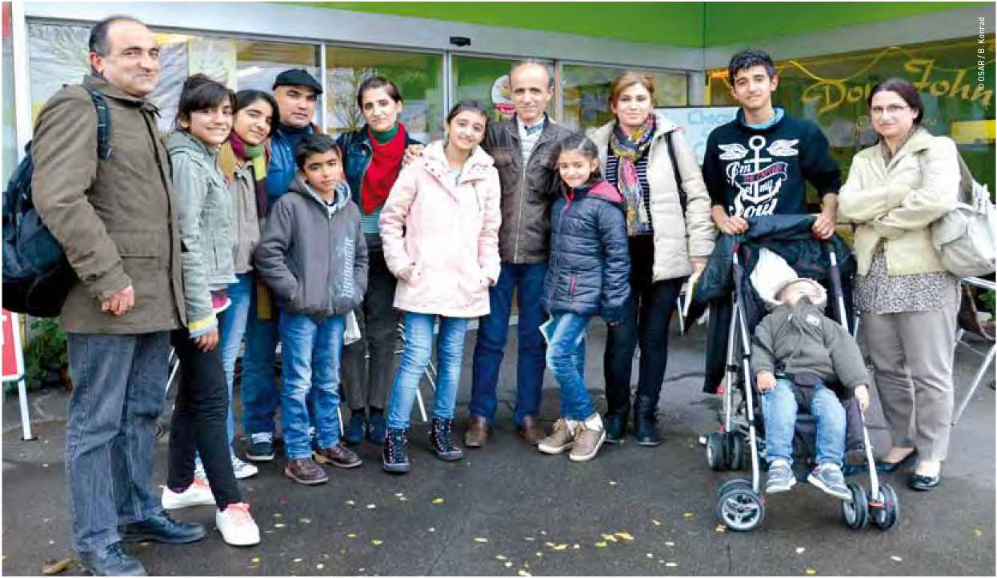

«C'est le cœur lourd que nous avons quitté Alep. Nous l'avons fait pour la sécurité et l'avenir des enfants», disent les proches de la famille Ashti et Leila Amir.

Enfin en sécurité

Ils sont enfin en Suisse: les frères et sœurs d'Ashti Amir avec leurs familles. Au printemps, ce Syrien en exil a témoigné dans Planète exil 1/2013 de sa profonde inquiétude au sujet de la vie difficile de ses proches res­tés à Alep. Son grand engagement sur place, à la frontière turque, dans les médias et en lien avec l'Organi­sation suisse d'aide aux réfugiés OSAR pour une admission facilitée et généreuse des réfugiés syriens a été récompensé. *Par Barbara Graf Mousa*

Sept enfants de quinze à deux ans, plus quatre adultes sortent au compte-gouttes du centre d'enregistrement et de procédure de Kreuzlin- gen. Tous doivent passer les dispositifs de sécu­rité dans la zone d'entrée, cela prend du temps. Mais la certitude de pouvoir étreindre le frère et la belle-sœur qui les attendent dehors rend ces formalités plus faciles. Comparées aux postes de contrôle dans les régions en guerre de Syrie, ces vérifications paraissent même aimables: «Aux postes de contrôle, ils questionnent plus les adultes, mais les enfants», explique le père Nasir Amir. «Les enfants sont honnêtes et candides. Toutes les parties en conflit en pro­fitent et cela met notre vie en danger.» Jinda, douze ans, énumère les lettres que leur père leur a apprises pour chaque partie en guerre. Dès qu'il parvenait à identifier les soldats ou les milices au poste de contrôle, il prononçait un mot commençant par la lettre en question. Pour les enfants, il s'agissait alors de donner les «bonnes» réponses aux combattants; c'était chaque fois une question de survie.

**Paix et sécurité pour les enfants** «Oui, c'est le cœur lourd que nous avons quitté Alep. Nous l'avons fait pour la sécurité et l'ave­nir des enfants», rapporte la sœur Sultana Amir. «Voilà deux ans qu'ils ne vont plus à l'école. Les écoles sont occupées par les militaires et aménagées pour accueillir des réfugiés. Seuls à la maison, les enfants craignaient chaque jour de ne plus nous voir revenir. Quand mon fils a finit par me dire que ce serait de ma faute s'il mourrait, nous n'avons plus hésité.» Le jeune Khusby, dix ans, a l'air perturbé. Il ne dit rien, se blottit contre sa mère, pendant que les filles racontent comment elles se réfugiaient chaque fois sous la table pour essayer de se protéger contre les tirs de missile. Ce qu'elles décrivent comme un jeu les hante la nuit dans leurs cauchemars. «Les enfants ont vus des morts; ils connaissent l'odeur des cadavres brûlés qui étaient rassemblés chaque soir dans les rues et incinérés; ils sont traumatisés», expliquent lesdeux mères de famille Sultana Amir et Amina Kako. Et la belle-sœur d'Ashti Amir ajoute: «Je travaillais dans une banque, Sultana à l'Univer­sité. Nos employeurs nous obligeaient à venir travailler - avec le char d'assaut. Les enfants seuls à la maison, nos maris constamment menacés, partout des tireurs d'élite, ce n'est pas une vie et ça ne laisse aucune perspective». Photographe, Nazir Amir possédait un magasin avec six employés. Celui-ci a été complètement détruit, avec toutes les archives. «Il y aurait pro­bablement eu des preuves», déclare-t-il sèche­ment et l'on sent une profonde amertume. Quant au journaliste Mohammed Ahmed, il exerce sans doute l'un des métiers les plus dan­gereux dans la guerre en Syrie et fait chaque fois la navette entre la Turquie et la Syrie. Il compte aussi s'engager pour une Syrie démo­cratique et éclairée à partir de la Suisse. Peur de la répression? Les hommes rient: «Après 150 000 morts et 8 millions de réfugiés syriens, qu'est-ce qui peut encore arriver de pire?» Ils savent depuis longtemps que des proches du régime syrien demandent aussi l'asile en Suisse.

**La tradition humanitaire de la Suisse** Il y a longtemps que l'OSAR réclame obstiné­ment aux autorités de reprendre la politique de réfugiés de contingent qui a prouvé son efficacité et de délivrer des visas humanitaires aux proches des Syriens déjà établis en Suisse. «Le fait que le Conseil fédéral a maintenant tenu compte de cette demande sous l'effet de l'incommensurable souffrance de la popula­tion syrienne nous montre que la tradition humanitaire de la Suisse n'est pas encore tout à fait morte», déclare le secrétaire général de l'OSAR Beat Meiner. «La Suisse serait pourtant en mesure d'en faire beaucoup plus. À l'époque de la guerre en Yougoslavie, elle a ainsi octroyé une protection provisoire à largement plus de 100 000 réfugiés et a par la suite fourni une aide à la reconstruction exemplaire lors de leur retour. Qu'est-ce qui nous empêche d'aider les réfugiés syriens à plus large échelle et de sauver ainsi la vie à des milliers d'hommes, de femmes et d'enfants innocents?»

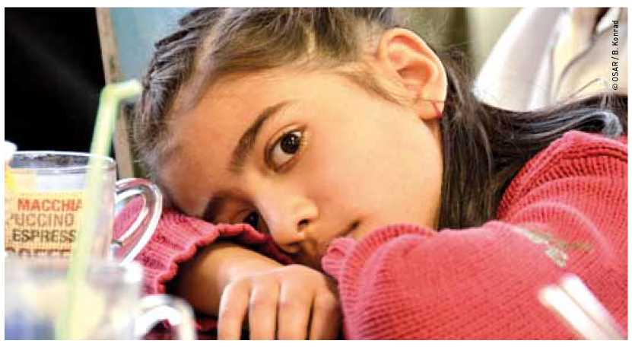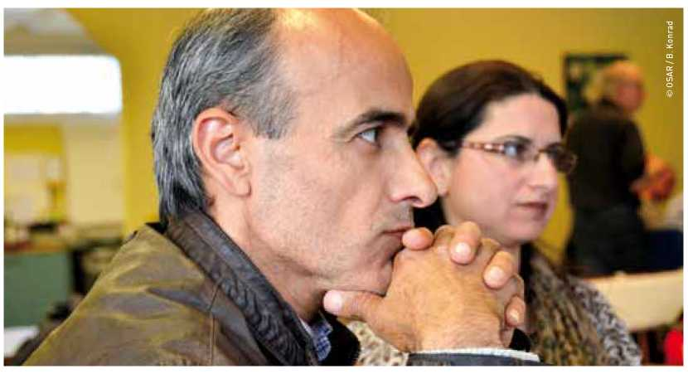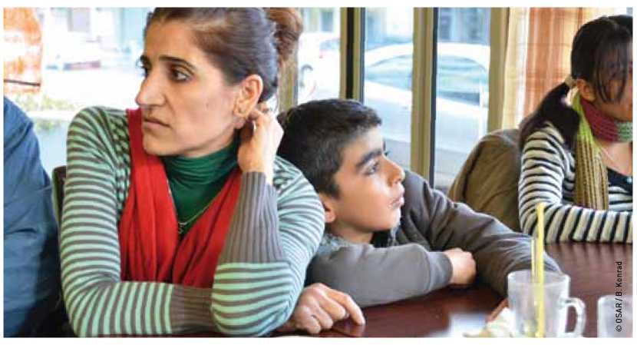L'aimable patron du Kreuzlinger Café ras­semble les tables pour les nombreux clients. Tout le monde rayonne, plaisante, ne cesse de se tou­cher. La conscience d'être enfin en sécurité avec les enfants dépasse pour le moment les tragiques images de la guerre et les expériences traumati­santes des trois dernières années.

Joana Amir (9 ans) raconte comment elle se réfugiait chaque fois sous la table pour essayer de se protéger contre les tirs de missile.

Photographe, Nazir Amir possédait un magasin avec six employés. Celui-ci a été complètement détruit, avec toutes les archives.

Sultana Amir avec Khusby: «Quand mon fils a fini par me dire que ce serait de ma faute s'il mourrait, nous n'avons plus hésité».

**Accents de l'OSAR: rapport sur l'Italie**

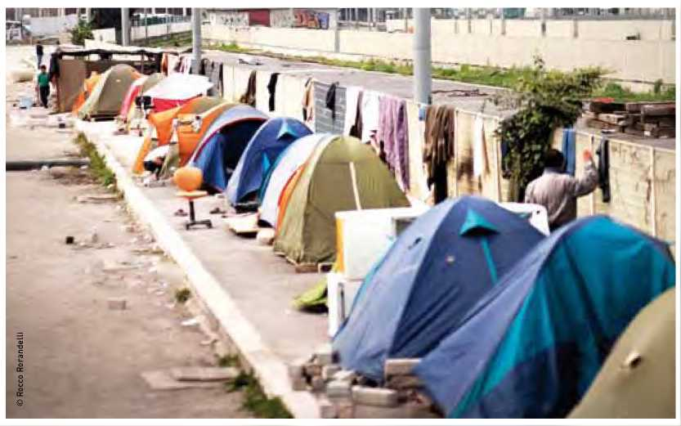

**Retour dans l'enfer de Dante** Parmi les pays européens, la Suisse est de loin celui qui renvoie le plus de réfugiés en Italie. Or, les conditions qui règnent dans notre voisin du Sud sont catastrophiques: beaucoup de réfugiés vivent à la rue, complètement livrés à eux-mêmes, ou squattent des maisons. Une délégation de l'Orga­nisation suisse d'aide aux réfugiés OSAR s'est rendue fin mai à Rome et à Milan. Son rapport est accablant. *Par René Worni*

Les réfugiés en Italie: sans abri et livrés à eux-mêmes.

fi, "

’4b

Le désespoir et l'absence de perspectives caractérisent la situation des réfugiés en Italie. Une situation encore aggravée par la crise économique. Voici quelques années, les réfugiés avaient encore la possibilité de trouver un emploi susceptible d'assurer leur subsistance. À de rares exceptions près, ce n'est plus le cas aujourd'hui. La plupart n'obtiennent aucun soutien de la part de l'État et sont complète­ment livrés à eux-mêmes. La Suisse porte une part de responsabilité: en effet, près de 84 % des réfugiés que les États de l'UE renvoient en Italiesans trop se préoccuper du sort qui les y attend viennent de Suisse. Une garde-frontières de l'aéroport milanais de Malpensa exprime claire­ment son indignation: «Ils renvoient même des gens en chaise roulante!»

Aucune chance de trouver un toit

Les personnes refoulées déjà au bénéfice d'un sta­tut de protection n'obtiennent aucun soutien en Italie. «Les réfugiés reconnus renvoyés en Italie n'ont aucune chance de trouver un abri, de per­cevoir une aide sociale, ni d'obtenir le moindresoutien», affirme Seraina Nufer, une juriste de l'OSAR, après avoir passé douze jours en Italie à la fin mai 2013. Les gens vivent à la rue, dans des maisons occupées ou vouées à la démolition; ils dorment dans les rares hébergements d'urgence et font la queue jour après jour pour les soupes distribuées par les Églises et organisations d'entraide. Ou alors ils sombrent dans la crimi­nalité ou la prostitution pour survivre. Ces gens risquent d'être exploités en tant que travailleurs non déclarés et les femmes sont exposées à la violence sexuelle. Couvrir leurs besoins fonda­mentaux est le souci quotidien des réfugiés.

En 2012, 3000 des 3551 personnes renvoyées en Italie par les pays européens venaient de Suisse. Or, l'Italie ne disposait à ce moment que de 8000 places d'accueil environ. En tant que riverain de la Méditerranée, l'Italie est l'un des pays qui voient arriver le plus de réfugiés d'Afrique du Nord. Elle abrite déjà 64 000 réfu­giés reconnus.

C'est pourquoi l'Organisation suisse d'aide aux réfugiés exige que les autorités suisses s'en préoccupent. Il faut en particulier veiller au bien-être des personnes vulnérables, ainsi que des femmes et familles avec enfants. Si ces gens risquent de se retrouver à la rue et n'ont aucune chance de mener une vie autonome, la Suisse doit renoncer à leur transfert en Italie.

Les récentes catastrophes tel que le nau­frage d'un bateau de réfugiés devant l'île de Lampedusa au Sud de l'Italie montrent de manière choquante que les pays méditerra­néens du Sud de l'Europe, confrontés à un afflux de personnes en quête de protection nettement plus important que la moyenne, ont impérativement besoin de la solidarité des autres pays européens et de la Suisse en particulier.

<http://www.fluechtlingshilfe.ch/actualite/> renvois-intenables-vers-l-italie/renvois-inte- nables-vers-l-italie?set_language=fr



Impressum

Edi t eur: Organisation suisse d'aide aux réfugiés OSAR, Weyermannsstrasse 10, Case postale 8154, 3001 Berne, Tél. 031 370 75 75

E-mail: [info@osar.ch](mailto:info@osar.ch), Internet: [www.osar.ch](http://www.osar.ch)

CCP Don: 10-10000-5



Cette certification garantit un emploi consciencieux de votre don.

Le «Planète Exil» paraî t quatre fois par an.

Tirage: 751 exemplaires

Abonnement annuel: CHF 20.-

Rédaction: Barbara Graf Mousa (bg/responsable;

Dorothea Bergler (db), Adrian Schuster (as), René Worni (rwo)

Traductions: Sabine Dormond, Montreux Mise en page: Bernd Konrad, Berne Impression: Rub Media AG, Wabern/Berne

Fabriqué à partir de 100% de papier recyclé